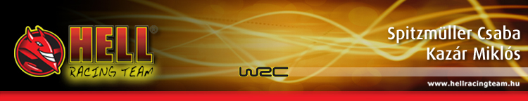
Spici Ferrarival lovagol

Csütörtökön Monzába utazott a Hell Racing Team abszolút magyar ralibajnoka, Spitzmüller Csaba. Spici ugyanis az előttünk álló hétvégén egy Ferrari F430-ast fog tesztelni!

Spitzmüller Csaba: - Tavaly egy jó barátom ki jött a Mecsek Rali előtti rakacaszendi tesztünkre. Nagy Ferraris! J Megkérdezte, hogy lenne-e kedvem a Warm-up csapatával a Hungaroringen egy F430-ast tesztelni. Már hogyne lett volna! Jó időket futottam, az ügy tovább ragozódott és partnereinknek köszönhetően kiderült, hogy teljes évet mehetek az idei Ferrari Challengeben. Ez a mostani hétvége tulajdonképpen egy ajánlottan kötelező teszt. El kell, hogy mondjam: nehéz szavakba önteni ezt az egészet. Nem akarok nagy szavakat használni, de a Ferrari egy életérzés! Az autó egyébként belülről pici, ám hihetetlenül erős. Ez számomra egy teljesen új és izgalmas kihívás.

FERRARI F430
Gyártó: Ferrari/Fiat
Modellváltozatok: Ferrari F430 Spider, Ferrari F430 Scuderia, Ferrari F430 Challenge, Ferrari F430 Challenge Stradale
Műszaki adatok (az adatok a Ferrari F430-as modellre vonatkoznak.)
Szélesség: 1923 mm
Magasság: 1214 mm
Tömeg: 1450 kg
Tengelytáv: 2600 mm
Motor: 4300 cm3, V8 benzines
Váltó: 6 sebességes kézi, 6 sebességes szekvenciális váltó
Gyorsulás: 4 s (0-100 km/h)
Max. sebesség: 315 km/h
A Ferrari F430-at 2004. szeptember 21-én mutatták be a nagyközönségnek, a Párizsi Autószalon-on. A Ferrari legkisebb autóját, az F360-at váltotta le.
(Forrás: Wikipédia)

A Ferrari Challenge versenysorozat története 1993-ban kezdődött, amikor a 348 Berlinetta pilótái mérhették össze képességeiket a versenypályákon. A Ferrari F355 Challenge majd a Ferrari 360 Modena Challenge kifejlesztésével a verseny három bajnokságsorozattá nőtte ki magát; Olasz Bajnokság, Észak-Amerikai Bajnokság, Európai Bajnokság. 2006-ban a Ferrari F430 Challenge még együtt futhatott a 360 Modenával, 2007-től kezdve, azonban csak a Ferrari F430 Challenge állhat a starthoz. A közvetített bajnokságok felejthetetlen élményt nyújtottak a verseny résztvevőinek és nézőinek.

Köszönjük partnereinknek: Eclipse informatikai rendszerház Zrt., Hell Energy Drink, Pirelli, Mammut Bevásárló és Szórakoztató Központ, Szemerey Transport Zrt., Jánosik és Társai Kft., "KIS" Kft., ENH Euro-Norp Harcon Zrt.

További információ: www.hellracingteam.hu, www.spici.hu, www.kazarmiki.hu
Sajtó vonal: 20-364-1887, hellracingteam@gmail.com



